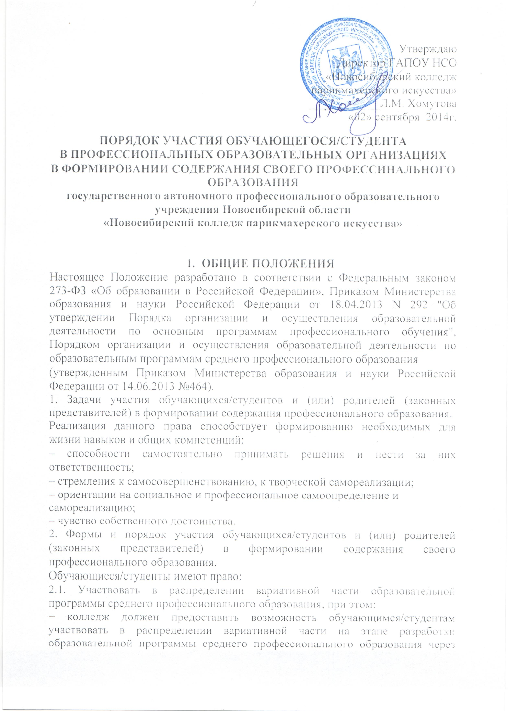
анкетирование обучающихся/студентов, через работу Студенческого совета колледжа;
− обучающиеся/студенты могут делать предложения о внесении корректив в утвержденную образовательную программу среднего профессионального образования;
− учитывается мнение Студенческого совета при назначении стипендий (ч. 8 ст. 36), выплате материальной поддержки обучающимся/студентам (ч. 15 ст. 36), при принятии локальных нормативных актов, затрагивающих права обучающихся/студентов и работников колледжа, учитывается мнение Студенческого совета и Совета родителей;
− при выборе меры дисциплинарного взыскания следует учитывать не только
тяжесть дисциплинарного проступка, причины и обстоятельства, при которых он совершен, предыдущее поведение обучающегося/студента, его психофизическое и эмоциональное состояние, но и мнение Студенческого совета, Совета родителей.
2.2. Участвовать в формировании индивидуальной образовательной программы в соответствии с Положением о порядке реализации права обучающихся/студентов на обучение по индивидуальному учебному плану, в том числе ускоренное обучение.
2.3. Изучать дисциплины, междисциплинарные курсы, профессиональные модули, преподаваемые в колледже и в иных образовательных организациях, не предусмотренные учебным планом образовательной программы среднего
профессионального образования, которые осваивают обучающиеся/студенты.
2.4. Предлагать тематику курсовых и дипломных работ (проектов).
2.5. Предлагать формы проведения аудиторных и внеаудиторных занятий с учетом своих возможностей и способностей.
2.6. Предлагать формы самостоятельной работы.
2.7. При изучении дисциплины, междисциплинарного курса, профессионального модуля использовать любой доступный материал, в том числе, выходящий за пределы программ и учебных пособий.
2.8. Оценивать содержание, качество и организацию образовательного процесса (в том числе через сайт колледжа).
3. Обязанности администрации колледжа по реализации прав обучающихся/студентов в формировании содержания своего
профессионального образования.
Для участия обучающихся/студентов в формировании содержания своего профессионального образования администрация колледжа:
3.1. Доводит до сведения обучающихся/студентов и их родителей (законных представителей) информацию о праве участвовать в формировании содержания своего профессионального образования во время поступления и проводит разъяснительные работы в период обучения.
3.2. Стимулирует активность обучающихся/студентов в этом направлении через формирование положительного отношения педагогов и обучающихся/студентов к реализации данного права.
3.3. Проводит индивидуальную работу с обучающимися/студентами, которые намерены участвовать в формировании содержания своего профессионального образования.
3.4. Проводит заседания с обучающимися/студентами, на которых обсуждаются законность и рациональность предложенных изменений, дополнений в содержание профессионального образования.
3.5. Осуществляет постоянный контроль за ходом внесения в содержание
профессионального образования принятых предложений.
4. Обязанности обучающихся/студентов, реализующих право участвовать
в формировании содержания своего профессионального образования,
и случаи ограничения права.
4.1. Обучающиеся обязаны:
– выполнять требования Федерального государственного образовательного стандарта по профессии/специальности;
– своевременно выполнять задания, предусмотренные утвержденным учебным планом;
– вносить рациональные предложения по формированию содержания своего
профессионального образования.
4.2. Ограничение права участия обучающихся/студентов колледжа в формировании содержания своего профессионального образования возможно в следующих случаях (ст.34 п.4 ФЗ «Об образовании в Российской Федерации»):
− осуществление данного права препятствует реализации федеральных
государственных образовательных стандартов среднего профессионального
образования;
− обучающиеся/студенты осваивают образовательные программы среднего
профессионального образования в рамках договора о целевом обучении.

Настоящее Положение рассмотрено и принято на заседании педагогического совета ГАПОУ НСО «Новосибирский колледж парикмахерского искусства», протокол №1 от «29» августа 2014 г.

